嘉義市林森國民小學八十八學年度第一學期第三次知能考查自然科試卷
五年 班 號姓名：

- 是非題：每題2分，共計30分
1.( )輪軸半徑長的掛的砝碼數少，半徑短的掛的砝碼數多，才能平衡。
2.( )使用輪軸時，若把重物掛在大輪上，施力於小輪時，物體上升比較快，也就是比較省時。
3.( )腳踏車的踏板是應用輪軸的原理所設計。
4.( )由上往下看地形的立體模型時，就相當於在看地形剖面圖。
5.( )利用動滑輪拉動砝碼時，繩子越長越省力。
6.( )升旗的旗杆頂端裝置動滑輪，使得升旗的人很省力。
7.( )定滑輪相當於支點在中間，兩邊力臂相等的槓桿。
8.( )兩個學生看著學校的地圖，甲說：「操場在我們班教室的東方。」而乙卻說：「操場在我們班教室的北方」，從上面的敘述，可以判斷出甲、乙兩人其中有一人說錯了。
9.( )等高線地形圖中，同一曲線經過的地方，高度都一樣。
10.( )等高線地形圖上的曲線間隔越密，表示地形的坡度越平緩。
11.( )地圖或地形圖上，都要有方向標示，習慣上是用箭號指向北方。
12.( )我坐在小華的東北邊，那麼也表示小華坐在我的西南邊。
13.( )使用定滑輪拉重物，如果繩子拉下10公分，則重物也能夠上升10公分。
14.( )動滑輪的支點在中間，所以是一個省力的機械。
15.( )在平面圖上用步數和比例尺，能表示出距離來。
- 選擇題：每題2分，共計30分
1.( )小維想用定滑輪拉動30公斤的磚塊，約需用多少力？ 15公斤 •30公斤 45公斤 60公斤。
2.( )想要把重物從低處搬到高處，能省力的是下列哪一個？ 定滑輪 •動滑輪 輪軸 滑輪組。
3.( )輪軸中，大輪的半徑是小輪半徑的4倍，則在大輪掛2個砝碼，小輪要掛幾個砝碼才能平衡？ 2個 •4個 6個 8個 。
4.( )動滑輪重1公斤，此時在動滑輪上掛2公斤的重物，另一邊用手拉繩子，這時手上要用多少的力？ 2公斤 •3公斤 少於3公斤 多於3公斤。
5.( )使用輪軸時，大輪轉一圈，小輪轉幾圈？ 1 •2 3 不一定。
6.( )阿丁用定滑輪把一箱貨品抬到6公尺高的樓頂，需拉下多少繩子？ 3公尺 •6公尺 9公尺 12公尺。
7.( )在彩色地圖中，通常用什麼顏色來代表河流？ 黑色線條 •紫色線條 綠色線條白色線條。
8.( )當我面向剛升起的太陽時，我的右手邊是什麼方位？東 •西 南 北 。
9.( )地圖上比例尺的標示是 ，則圖上1格的長度是表示實際上的距離為多少？ 160公尺 •200公尺 400公尺 800公尺。
10.( )花輪想站在一樓工作，把一座衣櫃搬到三樓，你會建議他使用哪種設備？ 定滑輪 •動滑輪 滑輪組 用抬的。
11.( )下列有關動滑輪及定滑輪的敘述，何者正確？ 動滑輪不能省力 •定滑輪可改變用力的方向 動滑輪的滑輪位置不動 以上都不對。
12.( )用一條繩子組合定滑輪和動滑輪所成的滑輪組，當我們繩子拉下10公分時，重物會如何？ 上升5公分 •下降5公分 上升10公分 下降10公分。
13.( )輪軸是什麼原理的應用？ 槓桿 •定滑輪 動滑輪 滑輪組 。
14.( )想知道地形的高低起伏，可以察看什麼？比例尺 •等高線 指南針 太陽升降 。
15.( )在等高線地形圖中，形成封閉的最小圓圈，代表的是什麼？ 山谷 •河流 平地 山頂 。
- 填充題：每個空格2分，共計12分
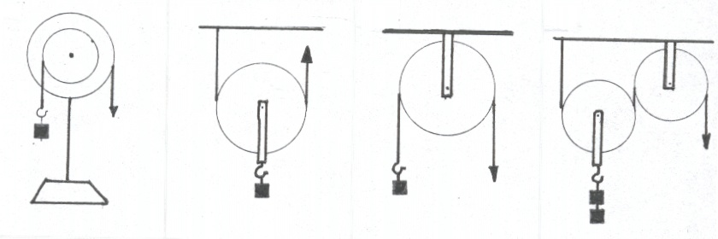
1.輪軸不同的半徑，就像槓桿不同的( )；而輪軸的轉軸就像槓桿的( )一樣。
2.不用著色，我們可以利用立體模型圖、( )、( )來看出地形的高低、起伏變化的情形。
3.除了扳手、喇叭鎖、門鎖及烘衣機的旋轉鈕以外，還有( )、( )等也是利用輪軸的原理做成的機械。

- 題組：每個空格2分，共計28分
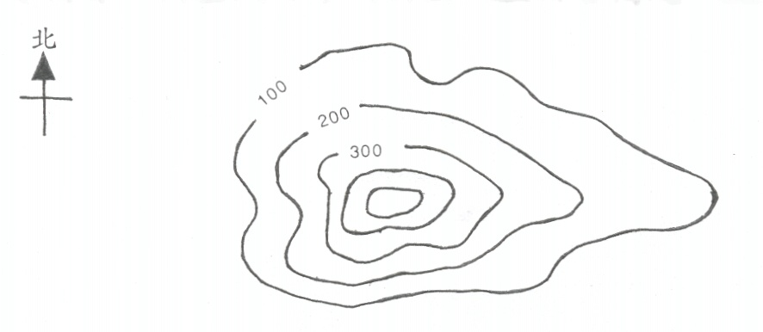
1.下圖是大牛家附近的等高線地形圖，完成下列問題

(1)利用上列等高線地形圖，在它的下方畫出地形剖面圖(4分)。
(2)由上圖可知，圖中相鄰的兩條等高線間相差( )公尺。
(3 )這座山高約( )公尺。
(4)ㄅ、ㄆ、ㄇ、ㄈ，哪一處的地形比較平緩？( )
(5)大牛的家是住在約幾公尺高的山坡上？( )公尺。

2.看圖回答下列問題：

(1)上列方法中可省力的有哪些？( )
(2)哪些方法可以改變用力的方向？( )
(3)哪些方法所拉的繩子比物體上升距離長？( )

3.根據下圖回答問題：

(1)阿達家在茄苳國小的( )方，上學時要先向( )走，再向( )走。
(2)書局在公園的( )方。
(3)百貨公司到文化中心的實際距離大約是600、800、1000或1200公尺？( )公尺。

